《泰州测试站-BP013-环比回溯_跳过待审六月电费稽核说明》
一、情况说明
一、情况说明：报账点编码为BP013（泰州测试站-BP013-环比回溯_跳过待审六月），所属城市泰州市海陵区，报账点类型为基站，用电类别为一般工商业，电压等级低压，计费方式为单一电价，账期为2026-07（2026-07-01至2026-07-31，缴费天数31天）。本期实际总用电量2790.000000，日均用电量90.000000，实际报账金额1813.500000；缴费记录1条，全部缴费明细审核通过。系统稽核结果为OVER_LIMIT，超标类型为MULTIPLE，最大超标比例25.000000%。各稽核项结果：1）同比OVER_LIMIT，参考账期2025-07，参考电量1860.000000（日均60.000000），超标比例25.000000%；2）环比OVER_LIMIT，系统参考账期记为2025-07，参考电量1860.000000，超标比例25.000000%；3）额定标杆NORMAL，额定标杆电量3100.000000，本期实际总用电量未超出额定标杆。合同HT-BP013执行中（2025-01-01至2027-12-31），供应商为国网江苏省电力有限公司泰州供电分公司，电表MASTER-MTR-BP013状态正常、倍率1，关联资源RES-BP013在用，主设备功率3.2、空调总功率2.0。业务快照摘要注明：2026-06账期处于待审核状态，环比应跳过六月并回溯最近可用账期2025-07。
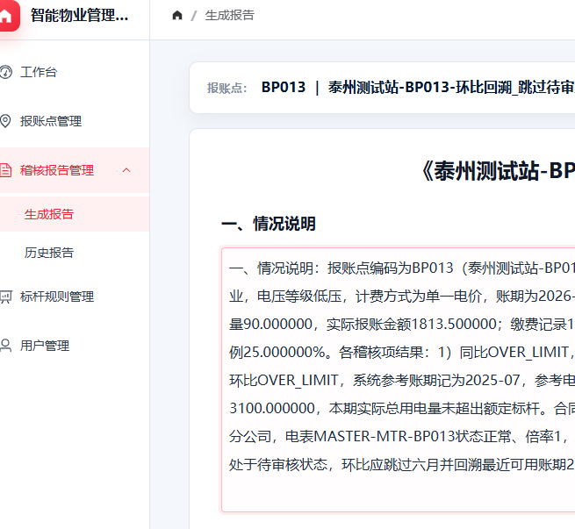
二、排查分析
二、排查分析：依据稽核计算明细（规则版本THREE_FEES_AUDIT_V1），本期日均用电量90.000000，同比、环比参考日均均为60.000000（1860.000000/31天），按阈值公式（参考日均×max(1,A/B)×1.20）计算阈值为72.000000，实际日均90.000000超出阈值25.000000%，故同比、环比均判超标；额定标杆方面，本期总用电2790.000000未超出当月额定标杆总量3100.000000，判定NORMAL。同比、环比两项超标共同构成MULTIPLE类型，最大超标比例25.000000%。本次无图片证据（共0张），无法通过现场照片核实设备运行、计量及接线情况。关于环比参考账期：业务快照摘要已注明2026-06账期待审核、环比应跳过六月回溯最近可用账期2025-07，与系统稽核明细中环比参考账期2025-07一致，该口径有系统事实支撑，但2026-06待审核状态对环比取数的具体影响仍建议与系统侧确认。参考当前城市历史案例CASE-e79c0079-91be-43ab-9f5b-52c82e6820b6与CASE-f5a7f18a-7d84-4a9d-9e12-433bd7419069，同比/多项超标的候选原因包括业务量波动等；参考CASE-ec017c98-7261-4a91-9372-1c8f9854e11b，同城市同类型MULTIPLE超标情形中亦存在参考口径待核实的情况。上述案例的站点、超标结构与本期均不完全相同，仅作为候选原因和排查顺序参考，当前证据不足以确认任何具体原因，禁止直接套用。待核查事项：1）现场核实BP013本期设备配置、业务量及空调运行情况，是否存在新增负载或长时间高负荷运行；2）核对电表MASTER-MTR-BP013读数及倍率、计量是否正常；3）与系统侧确认环比跳过2026-06待审账期并回溯2025-07的取数口径是否正确执行；4）核实2026-06账期待审核的处理进展及其对后续环比稽核的影响；5）补充可识别站点归属的现场照片（机房设备、电表读数、站点标识）及相关系统截图。

三、整改小结
三、整改小结：当前仅有系统稽核数据，无图片证据支撑，尚未形成有证据支撑的最终原因结论。建议下一步：1）完成现场核查并补充BP013现场照片（机房设备、电表读数、站点标识）；2）与系统侧确认环比参考账期跳过2026-06回溯2025-07的取数依据及2026-06待审核账期的处理安排；3）核对电表计量及倍率是否正常；4）在取得上述证据后再确定最终整改结论，本期暂不认定存在跑冒滴漏或偷搭电问题，亦不排除相关可能。

